1. 实验目的

1. 了解电流电离室的基本原理和特性。

2.了解微电流测量的基本原理。

3. 学习用电流电离室进行电离辐射探测的基本方法。

二、实验原理

电离室作为电离辐射的探测器已有长久的历史，最早曾是一种重要的探测器。由于闪烁探测器和半导体探测器的发展电离室才逐渐被取代。70 年代后，重商子物理的发展和核技术在国民经济中更加广泛的应用，电离室探测器又开始发挥了重要作用。随着弱电流测量术的发展，电离室作为电离辐射探测器具有较强的生命力。

按照电离室的工作状态可以分成两类：一类电离室是测量单个入射粒子，称为脉冲电离室；另一类电离室是测量大量入射粒子的平均效应，称为电流电离室。脉冲电离室的输出讯号，用脉冲放大器放大、记录、分析带电粒子的能谱：电流电离室的输出脉冲讯号用弱电流（直流）放大器来测量粒子的平均电流(或电压）。脉冲电离室和电流电离室在产生讯号的机制上并无根本区别，但是在可测放射性强度范国、输出回路参数的选择、电离室内部结构等方面有明显区别。正由于这些区别，才使脉沖电离室只能反映单个入射粒子的效应，而电流电离室只能反映大量入射粒子的平均效应。

本实验只对目前应用较广的电流电离室进行实验研究。

电流电离室的结构和饱和特性

1. 电流电离室的结构

目前，电流电离室主要应用于离子束测量；放射性核素的活度测量；环境和放射性工作场所的剂量测量；物体显象以及工业上应用放射性高度计、密度计、厚度计等。电流电离室可以测量强度较大的辐射及变化，且能测量线度很宽的样品。用于测量a、B等带电粒子，由于它们电离本领大，在电离室中引起气体电离起主要作用，一般采用小型或中等体积大小的薄窗或无窗电离室。对于丫射线及中子等中性粒子，它们电离本领差，该辐射在电离室室壁上产生的次级粒子进入室内引起气体电离起主要作用，因此这类电离室往往采用大体积，室壁有一定厚度，室内充以高气压惰性气体或用多极板电离室。

对于中子（热中子），在电离室极板上塗以硼或硼的化合物，使中子与硼发生核反应所生的产物7Li、4He 在室内气体中产生电离。目前，常见的电流电离室形状有：平行板型、四柱型、井型和球型等。在一个充气容器（屏蔽壳或压力壳） 内，安装一对相互绝缘的电极，与测量电路联结的那个电极称收集电极 （阳极），收集电极通过负载电阻（R）与高压电源（HV）正端（正高压电源的正端或负高压电源的地端）相联，另一电极称高压电极相应接电源负端（地或负高压电源负端），以保证电子的收集。在收集电极周围还有一个保护环，它的电位与收集电极电位接近，一般直接接高压正端。收集电极、高压电极和保护环都要用高质量的绝缘体来固定，并使它们彼此绝缘起来。

电流电离室可以充空公，但必须是干燥的，避免水汽，减少漏电。但空气中含有氧负电性气体，电子吸附效应严重，饱和特性差。经常使用的是情性气体氩、氦等，其饱和特性好，饱和工作电压较低。四柱电离室的收集电极一般是一个四棒或是一根较细的丝或是圆简，要求直径均匀，表面光滑。外面的高压电极要均匀对称，其中心轴要通过收集电极。高压电极或收集电极通常用不锈钢、铝、黄铜等材料制作。用于剂量测量时，则常用塑料并喷涂导电的碳粉。绝缘体是电商室的关键部件，它的绝缘性能好坏，结构形式直接影响电高室的工作性能，因此要求绝缘体要有好的绝缘性能，使漏电流尽可能的小。保护环的作用是分路漏电流，减少流经收集电极的漏电流。

2．电高室的工作原理和饱和特性

当带电与不带电的粒子进入电极空间时，直接或间接的引超气体电离。著极间无电场，正货高子对经漂移而终致输出复合，电高电流为零。著在两极间加电压 V，则离子在极间电场作用下向两电极移动（正、负离子移动的方向相反），产生电离电流 1。V较低时，场强弱，离子逮率小，一些离子在达到电极前复合，电极不能收集到全都电离电荷。提高V，场强增大，离子复合机会减小，将会有更多的离子到达电极。当场强使离子速率高到正负离子很少复合时，则电离电街几乎可全部被电极收集，这时电高宝开工作在他和区，相应的电压 V0称为饱和电压。达到饱和后，在一定范围内增加 V，I却不会增加。我们称对应手 V0的有确定值的 10为饱和电流。者在达到他和后继续升高电压，以殖离子速率高到在碰撞过程中能使别的分子电离，1又将随V 的增加而增加。

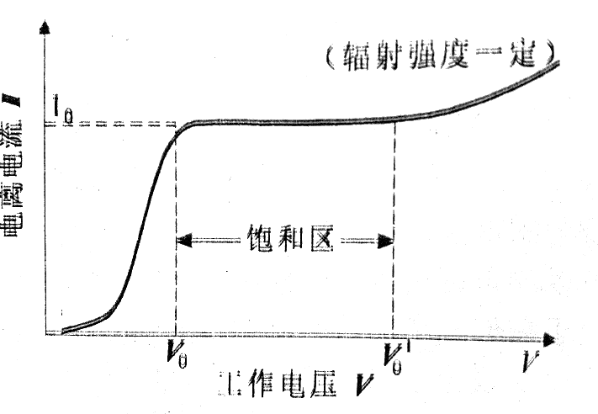其大致工作曲线如图：

3.电离室的线性和灵敏度

对于不同的辐射强度，饱和电流与饱和电压值将不同，辐射强度越大，饱和电流与饱和电压值越高。在确定工作电压时，应保证在欲测强度花围内，电离室均工作在他和区。这样，电离室输出的电流才能与辐射强度保特线性美系，当工作电压为 Voo 时，电离室堂就不能工作在饱和区，当输出电流超过 1oa。盾就偏离线性关柔。者将工作电压提高到 Voa，则线性范围可扩大到 10b，实用上，常以额定工作电压下保特线性关素的最大输出电流来标志电高室的线性关累范国。相应手工作电压为Voa 与 Voo 的线性范围为 10a 与 lob。

电流电离室的灵敏度是指单位强度辐射照射下的输出电流。它与电高室的尺寸，所充气体的性质和气压，富壁或涂层材料等有关，与辐射能量有关。电离室的灵敏度指标均指特定能量下的数值。一般条件下，滩以确定绝对灵敏度，但可以测知相对灵敏度。

4. 电离室的轴向均匀性

电高室的轴向均匀性，反映了电商室沿轴向每一个区间对射线响应的一致性，其测量方法是将一定活的丫 源经准直后（孔直径为 10mm），垂直入射到电离室灵敏区，在选定饱和电压条件下，保特源到电高室轴线距离不变，准直器(包括源）沿电离室轴线方向平行移动，以压力壳（屏蔽壳）底部为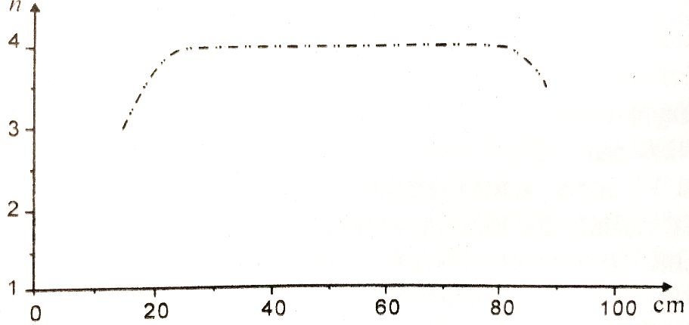坐标原点测得数据绘制曲线如图所示：

5、电离室的刻度

电流电离室常用作剂量测量仪，这时往往街要将记录的电流 （电压）或脉冲 (CPS)到度为剂量率单位。剂量仪的刻度方法分标准仪器法和标准源法两种。这里只讨论标谁源法。

经困家检定的，标准源放在支架上，仪器台上放者待刻度的仪器，通过测高仪使探测器的有效中心与放射源中心在同一水平线上，若使用的是点，辐射源，这时，仪表在刻度点上的照射量淑可以计算得到。我们最终可以用照射量率灵敏度表示电流电离室的灵敏度，与我们原定灵敏度有相同效果。

二、实验内容

1.测量不同辐照强度下的 V-I曲线。

2.测量不同气压下的V-I曲线。

3.测量电离室轴向分布曲线。

4.测量不同距离时的照射量率。

三 、实验步骤

1.连接电子学仪器、预热、校正仪器零点，

2．用恒流源校正弱电流放大器，作输入电流与输出电压以及电压一频率变换(V/F)的校正曲线。

3． 置137Cs，源于小车上，在与电商室不同距商处(或在源与电离室间加吸收片），以改变辐射强度测量电高宝输出脉冲(或电压）与极间电压的饱和特性曲线。

4. 在辐射源强度不变情况下，改变电卤室充气压力（三种）测量电离室输出脉冲（或电压）与极间电压的饱和特性曲线。

5. 在3、4实验基础上(确定源强度、选取充气压力），以确定电离室工作电压，并给出线性范團。

6.用经准直的 137Cs源，沿电高室表面各部位放置，测量电商室的轴向分布曲线。

7．把电离室放在距 137Cs辐射场的不同位置 R、R2、……、Rs处，测出脉冲频率与对应照射量率关系曲线，计算照射量率灵敏度。

8. 用电高室测量辐射场中任意一点的照射量率，若在电子平衡条件下，试计算该点处的吸收剂量率。